OPEN DAG · DATA & AI · HBO-ICT  Leer de AI raden  De AI raadt waar jij aan denkt. Zit hij ernaast? Dan leer jij het hem! | 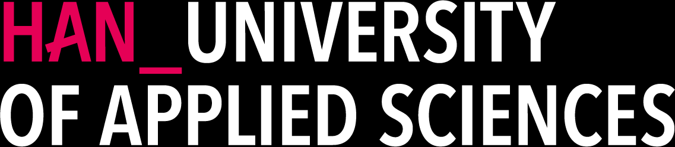
Deze AI weet nog niet veel. Jij maakt hem slimmer door hem nieuwe dingen te leren. Terwijl je speelt, zie je hoe hij denkt. De cijfers in het plaatje horen bij de stappen hieronder.
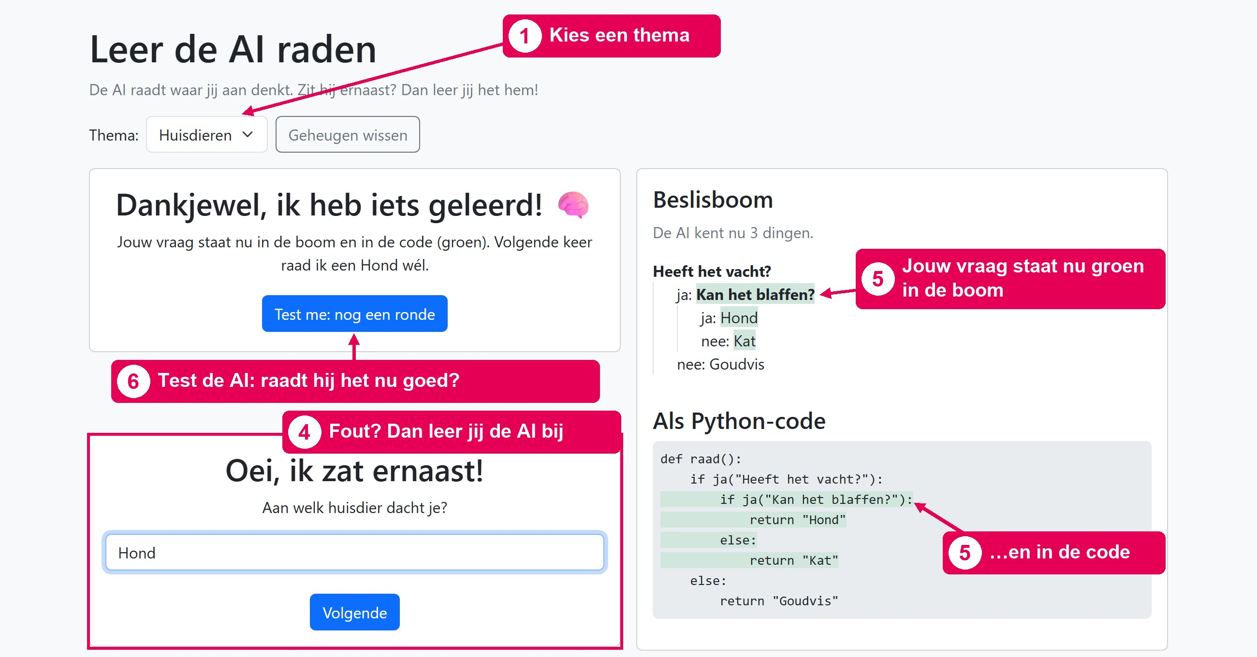
 | Kies een thema  Kies bovenaan Huisdieren, Vervoer of Eten. |  | Denk aan iets  Bedenk een dier, vervoermiddel of gerecht, maar zeg het niet! Klik op Ik heb er een!
  1
  2
 | Beantwoord de vragen  Klik op Ja of Nee. Daarna doet de AI een gok. Goed geraden? Probeer hem dan te verslaan met iets moeilijkers. |  | Fout? Leer de AI bij  Typ waar je aan dacht en bedenk een ja/nee-vraag die het verschil maakt, bijvoorbeeld: Kan het blaffen?
  3
  4
 | Kijk hoe de AI denkt  Rechts staat de beslisboom. Wat jij hebt geleerd staat daar nu groen, en ook in de Python-code. |  | Test de AI  Klik op Test me: nog een ronde en denk aan hetzelfde. Raadt de AI het nu wél?
  5
  6

Wat heeft dit met Data & AI te maken?
Je hebt net een beslisboom gebouwd, een echte AI-techniek. Een AI leert van voorbeelden, en jij was de leraar. Geef je een fout antwoord? Dan leert hij iets fouts: slechte data, slechte AI. En ChatGPT of Claude? Die leren ook van voorbeelden, maar dan op gigantische schaal: jouw boom heeft een paar vragen, zo’n taalmodel heeft meer dan 100 miljard ‘knopjes’ die zijn afgesteld op enorme hoeveelheden tekst. Benieuwd hoe dat werkt? Daar gaat Data & AI over!
Klaar? Vul (optioneel, maar gewaardeerd) de korte vragenlijst in: scan de QR-code hieronder. Vast? Vraag het ons gerust!


